Máquina de puntaje

Fencing Flow E1

Manual de instrucciones

**Índice**

1. Partes de la máquina 1

**1.1.** **Máquina de puntaje y temporizador** 1

**1.2.** **Control remoto** 1

**1.3.** **Soporte para trípode** 2

**1.4.** **Trípode** 2

**1.5.** **Adaptador de poder** 2

**1.6.** **Cable de conexión a máquina St. George 11** 2

2. Indicadores 3

3. Botones de la máquina 4

4. Apagado/encendido y redundancia de poder 5

**4.1.** **Conector de alimentación** 5

**4.2.** **Interruptor de encendido y apagado** 5

**4.3.** **Uso de la función de redundancia de poder** 6

**4.4.** **Cambio de baterías de respaldo** 6

5. Conexión a máquina St. George 11 8

6. Control remoto 8

**6.1.** **Encendido** 8

**6.2.** **Botones** 8

**6.3.** **Baterías** 8

7. Alertas sonoras 8

8. Solución de problemas comunes 8

# **Partes de la máquina**

## **Máquina de puntaje y temporizador**

La parte principal de la máquina, contiene los indicadores para puntajes, tiempo, penalizaciones y prioridad. Sus funcionalidades se revisan a detalle en la sección 2, sección 3, y sección 4, sección 5.

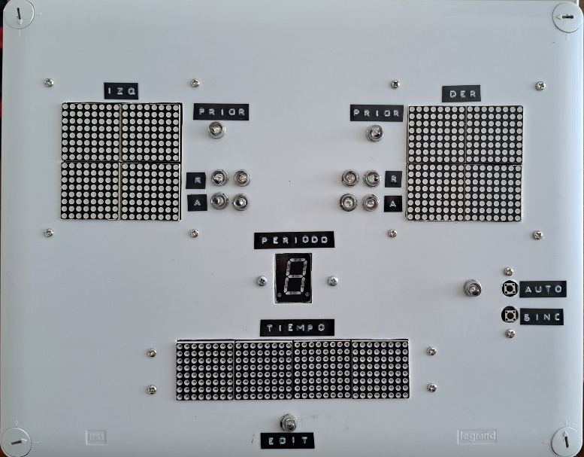

Imagen 1 Máquina de puntaje

## **Control remoto**

Para interacciones del usuario con la máquina a distancia, se revisa más a detalle en la sección 6.

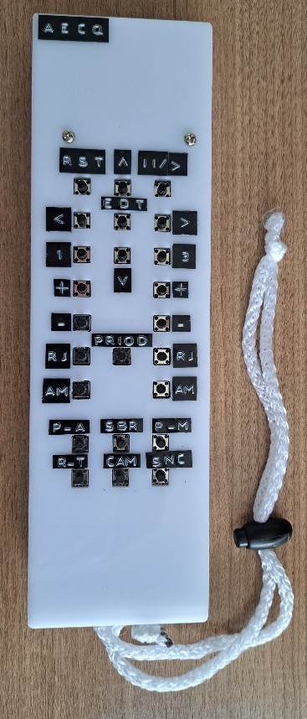

Imagen 2 Control remoto

## **Soporte para trípode**

Incluido con la máquina de puntaje, se fija en la parte inferior de la misma para colocarse en el trípode.

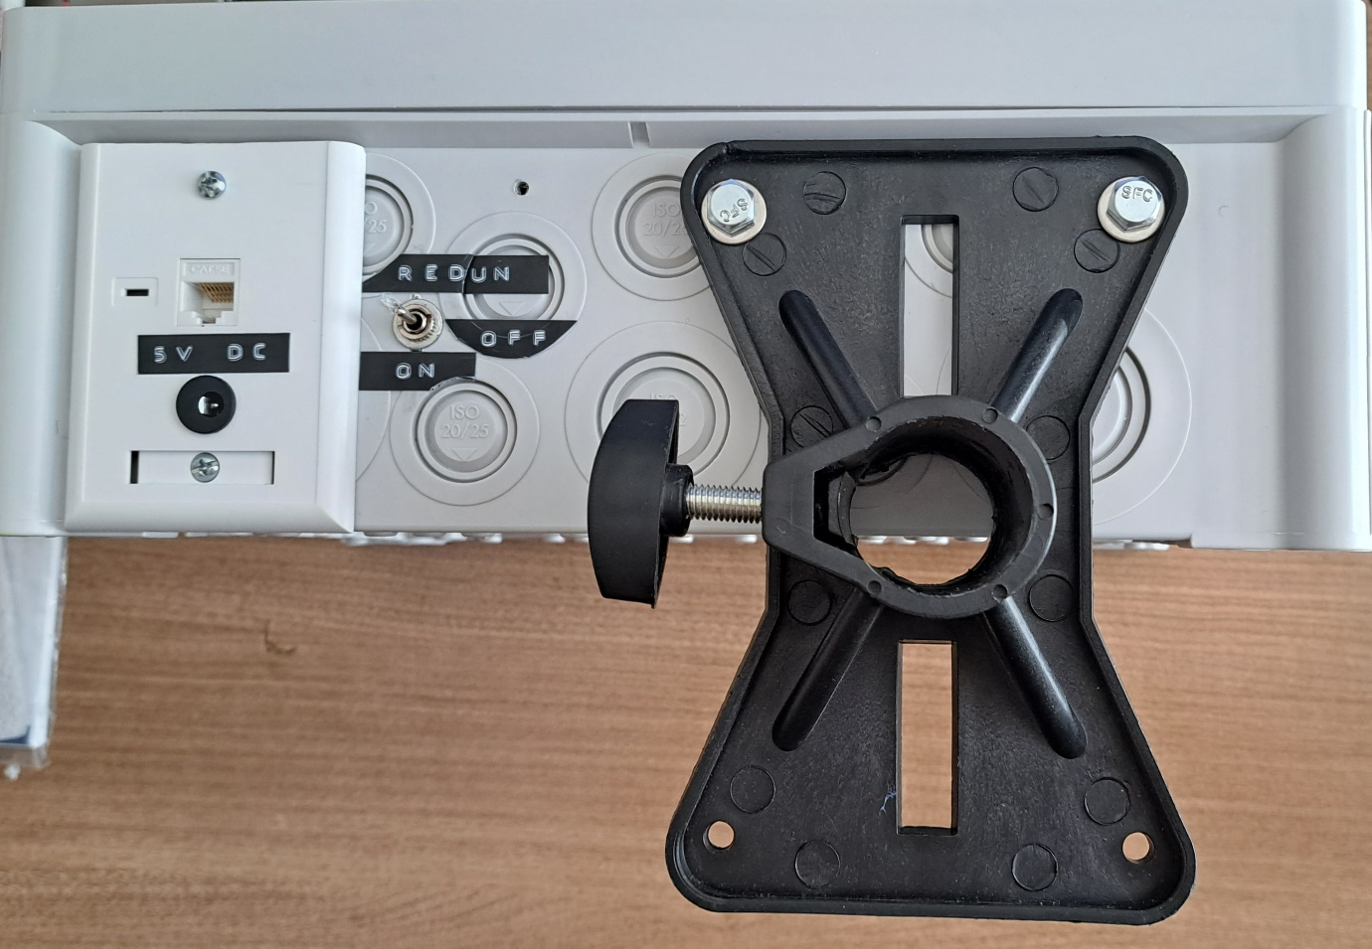

Imagen 3 Soporte para fijar la máquina al tripode

## **Trípode**

Trípode para colocar la máquina en el lugar y altura deseados, incluido con la máquina.

## **Adaptador de poder**

Un adaptador de corriente alterna a corriente directa. La salida de este debe ser 5 voltios DC (corriente directa) con mínimo 2 amperios (2A) de corriente. La polaridad del adaptador debe ser como se muestra a continuación, con la terminal positiva en el centro.



## **Cable de conexión a máquina St. George 11**

Para la funcionalidad opcional de conectar la máquina de puntaje a la St. George 11, se requiere un cable de red directo para conectarse en ambas máquinas. Los conectores de ambos extremos del cable deben ser RJ45, no es necesario que el cable sea de categoría superior a Cat 5.

**Atención:** si no se usa un cable de red directo, puede que la máquina no funcione como se espera o sufra daños.

# **Indicadores**

La máquina de puntaje cuenta con los siguientes indicadores de puntaje, tiempo, penalizaciones y prioridad.

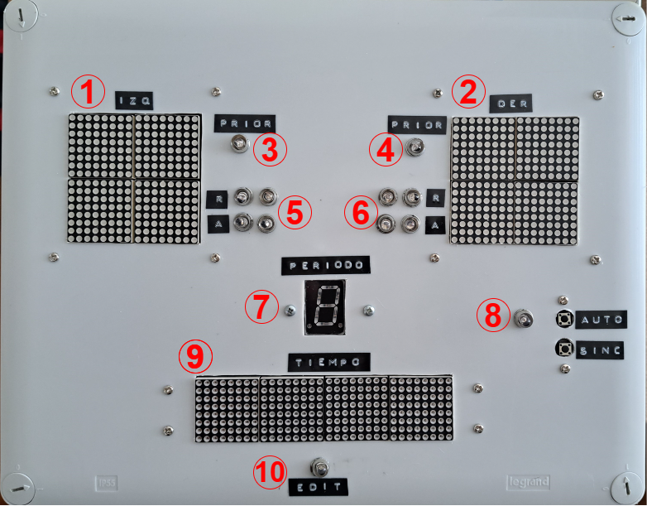

Imagen 4 Indicadores en la parte frontal de la máquina de puntaje

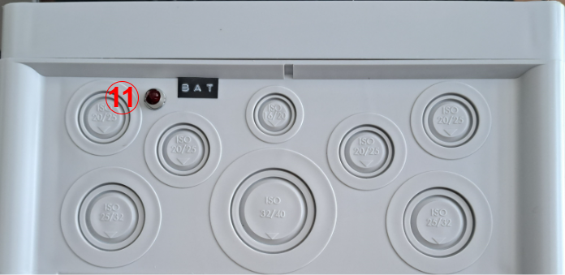

Imagen 5 Indicador en el costado derecho de la máquina de puntaje

1. **Puntaje izquierdo:** puntaje del esgrimista de la izquierda, no se permiten valores superiores a 99 o inferiores a 0.
2. **Puntaje derecho:** puntaje actual de esgrimista derecho.
3. **Prioridad izquierda (verde):** indica si la prioridad se ha asignado al esgrimista de la izquierda cuando se activa la función con el control remoto.
4. **Prioridad derecha (verde):** indica si la prioridad se ha dado al esgrimista de la derecha.
5. **Tarjetas de penalización izquierda:** tarjeta roja (arriba) y tarjeta amarilla (abajo) para el esgrimista de la izquierda. En concordancia con las reglas técnicas de la FIE de noviembre 2022, artículo t.162 2, si una tarjeta roja se ha asignado antes de una amarilla, cualquier tarjeta amarilla subsecuente se convierte en roja.
6. **Tarjetas de penalización derecha:** tarjetas de prioridad para el esgrimista de la derecha.
7. **Indicador de periodo:** indica el periodo del encuentro, permite número del 1 al 9.
8. **Puntos automáticos encendido/apagado (azul):** si está encendido indica que la máquina, al recibir señales de la St. George 11, incrementa los puntos de manera automática (funcionalidad para espada).
9. **Temporizador:** para indicar el tiempo restante en el periodo, en concordancia con las reglas de material de la FIE de noviembre 2022, artículo m.51 8, durante los últimos 10 segundos del periodo el temporizador muestra el tiempo restante con decimas de segundo si el tiempo está corriendo, y con décimas y centésimas de segundo si la máquina esta pausada.
10. **Edición activa/no activa (rojo):** si está encendido, indica que actualmente se está en modo de edición del tiempo restante.
11. **Batería baja/desactivada (rojo):** si está encendido, indica que la batería de respaldo está baja o que se ha encendido la máquina sin la opción de redundancia.

# **Botones de la máquina**

La máquina cuenta con dos botones para activar o desactivar el incremento automático de puntos y sincronizar un nuevo control remoto.

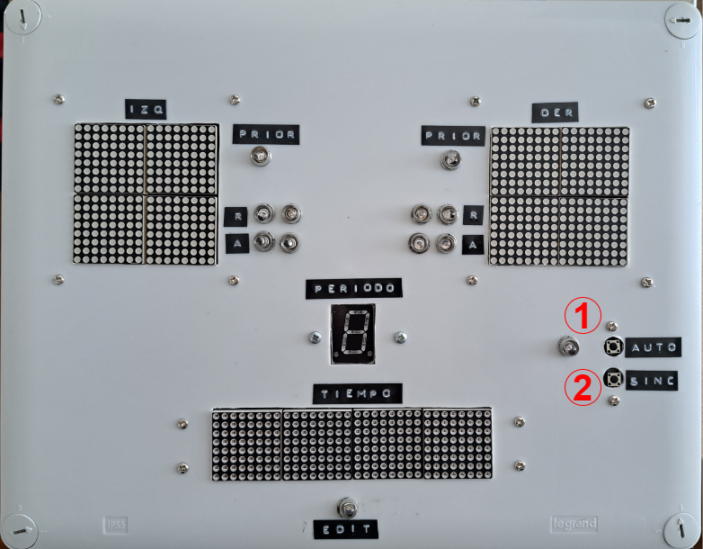

Imagen 6 Botones en la máquina de puntaje

1. **Auto:** activa y desactiva la funcionalidad para aumentar los puntos automáticamente al detectarse un toque en la máquina St. George 11. Al ser activada/desactivada, se reproduce un pitido corto.
2. **Sinc:** al presionarse, inicia un periodo de 5 segundos para presionar el botón de sincronización en el control remoto. El inicio de la sincronización se indica con un pitido corto. Si la sincronización es exitosa, se escucha una alerta sonora en forma de un pitido largo, si falla se escuchan dos pitios cortos.

# **Apagado/encendido y redundancia de poder**

## **Conector de alimentación**

En la parte inferior de la máquina, existe un conector circular para 5V voltios de corriente directa.

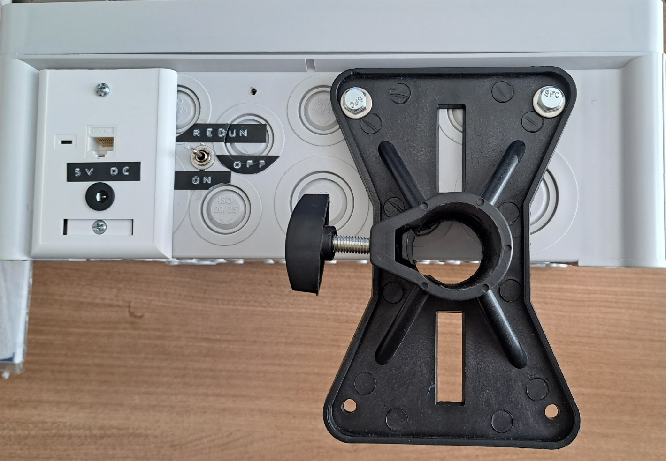

Imagen 7 Conector circular para alimentación

## **Interruptor de encendido y apagado**

El interruptor de encendido de la máquina se encuentra en al parte inferior de esta, tiene tres posiciones, como se muestra a continuación. Al encenderse, la máquina tiene una demora de 1.5 segundos, cuando termine de iniciarse se escucha un pitido largo.

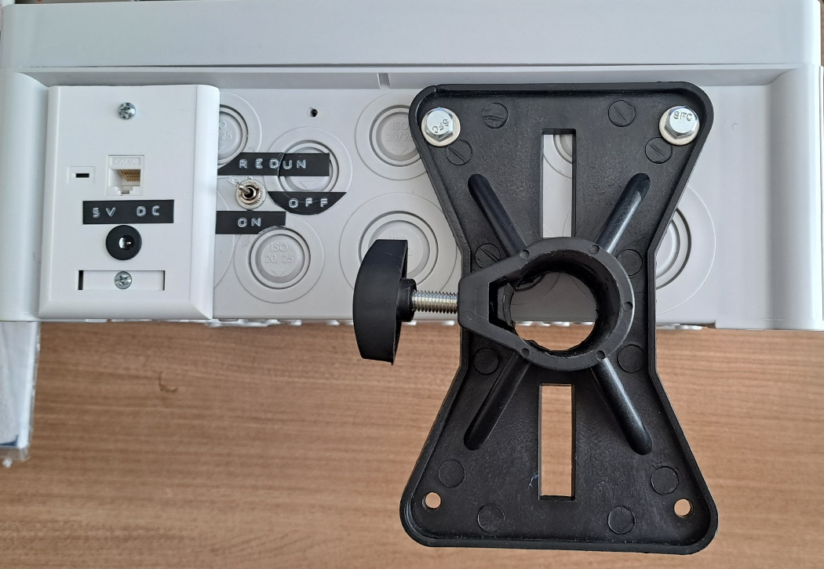

Imagen 8 Posiciones del interruptor de encendido

* **Redun:** encendido de la máquina con redundancia de poder, se recomienda usarlo solo cuando se requiera que la información de la máquina persista en caso de una pérdida de poder, para evitar consumo innecesario de las baterías.
* **Off:** máquina apagada.
* **On:** máquina encendida sin función de redundancia de poder, si hay una pérdida de energía los datos presentes de perderán. El indicador de batería baja del costado derecho de la máquina permanecerá encendido siempre que la máquina se encuentre en este modo.

## **Uso de la función de redundancia de poder**

Si la máquina se enciende con el interruptor en la posición “REDUN”, se activa la función de redundancia de poder. Esto permite que los puntos, prioridad, tarjetas, tiempo, y periodo no se pierdan en caso de pérdida de energía. Esto solo aplica en caso de que desconecte la alimentación o exista un corte de energía; si se apaga la máquina usando el interruptor, los datos no se guardan. Para el adecuado funcionamiento de esta característica y el guardado de los datos, 4 baterías AA deben colocarse internamente en la máquina.

Cuando se pierda poder, si existe energía suficiente en las baterías, la máquina se pausa y guarda el estado actual de puntos, tiempo, periodo, tarjetas y prioridad. La pérdida de poder puede causar desincronización de la comunicación con el control remoto, por lo que se recomienda que, tras reconectar la alimentación y validar los datos, se apague y vuelva a encender la máquina.

## **Cambio de baterías de respaldo**

Para reemplazar las baterías utilizadas por la funcionalidad de redundancia de poder, se deben seguir los siguientes pasos:

1. Destornillar los fijadores en las esquinas de la máquina, se necesita un destornillador plano. Para esto se debe aplicar presión en el fijador hasta que se pueda la girar la flecha del mismo la posición “0”.

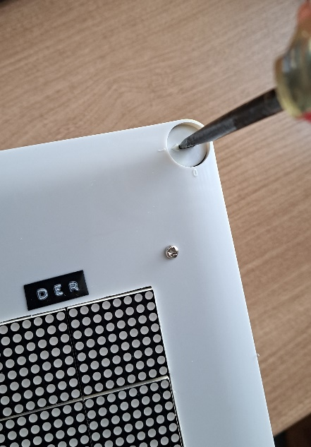 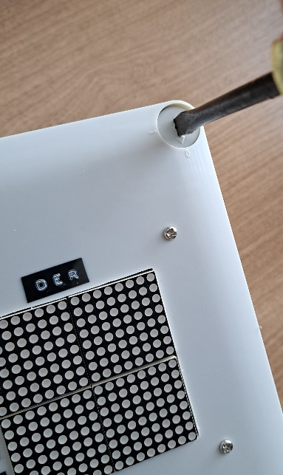 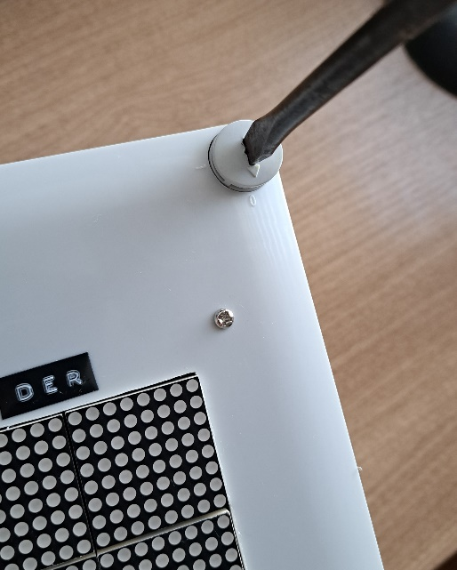

Imagen 9 Secuencia para destornillar los fijadores de la tapa

1. Retirar la tapa de máquina hacia el lado derecho de esta, levantándola lo menos posible para evitar desconectar cables.

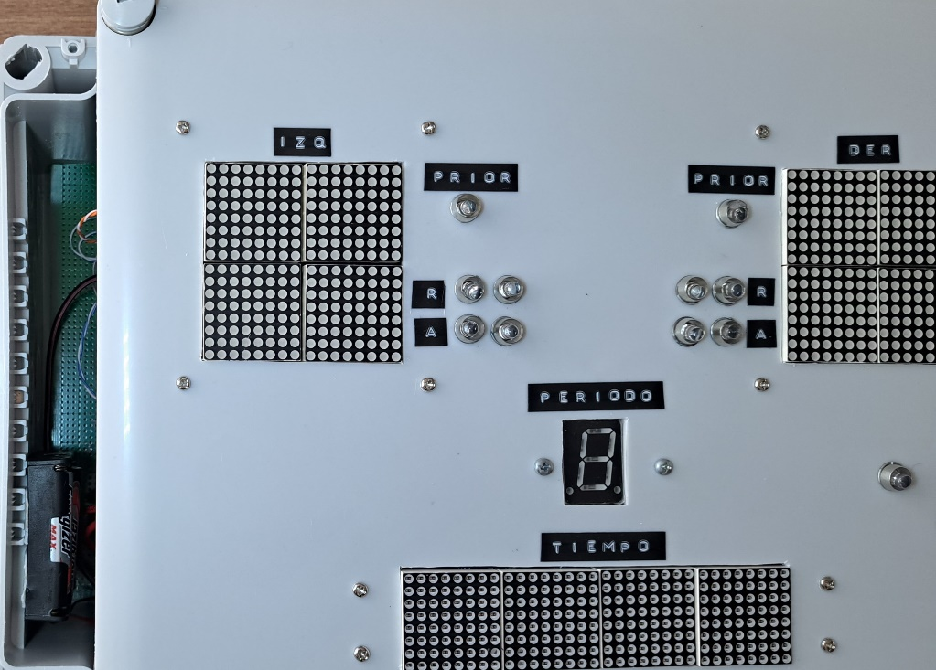

Imagen 10 Tapa de la máquina retirada, exponiendo las baterías en el costado izquierdo interior

1. Reemplazar las 4 baterías que se encuentran en el costado izquierdo interior de la máquina. No mezclar baterías usadas y nuevas para evitar posibles daños.
2. Colocar la tapa en su lugar, cuidando que los cables no se remuerdan entre la tapa y el resto de la máquina.
3. Asegurar los fijadores, presionando los mismos con un destornillador para poder girar la flecha de estos a la posición “**|**” y regresen a la misma altura de la tapa al retirar la presión.

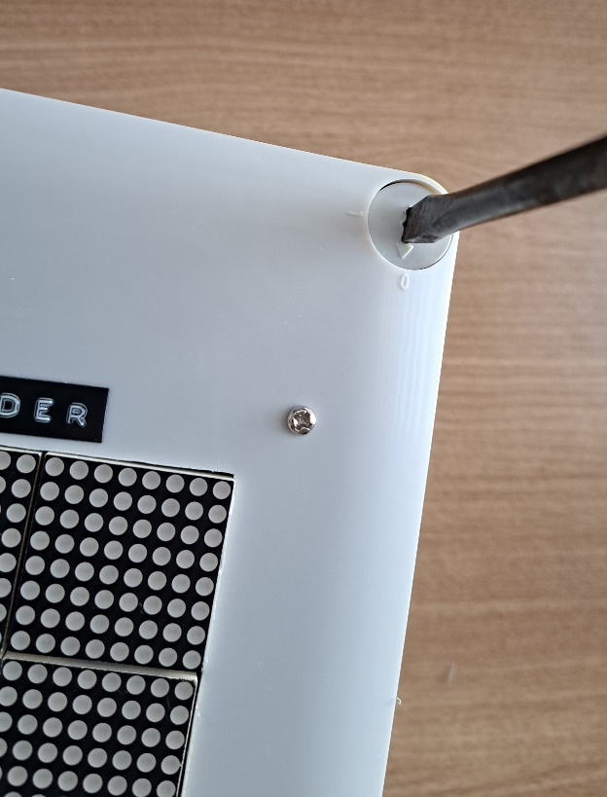 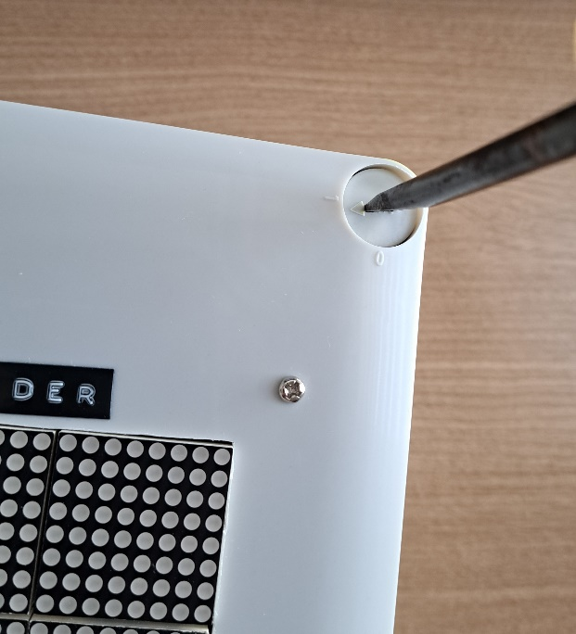 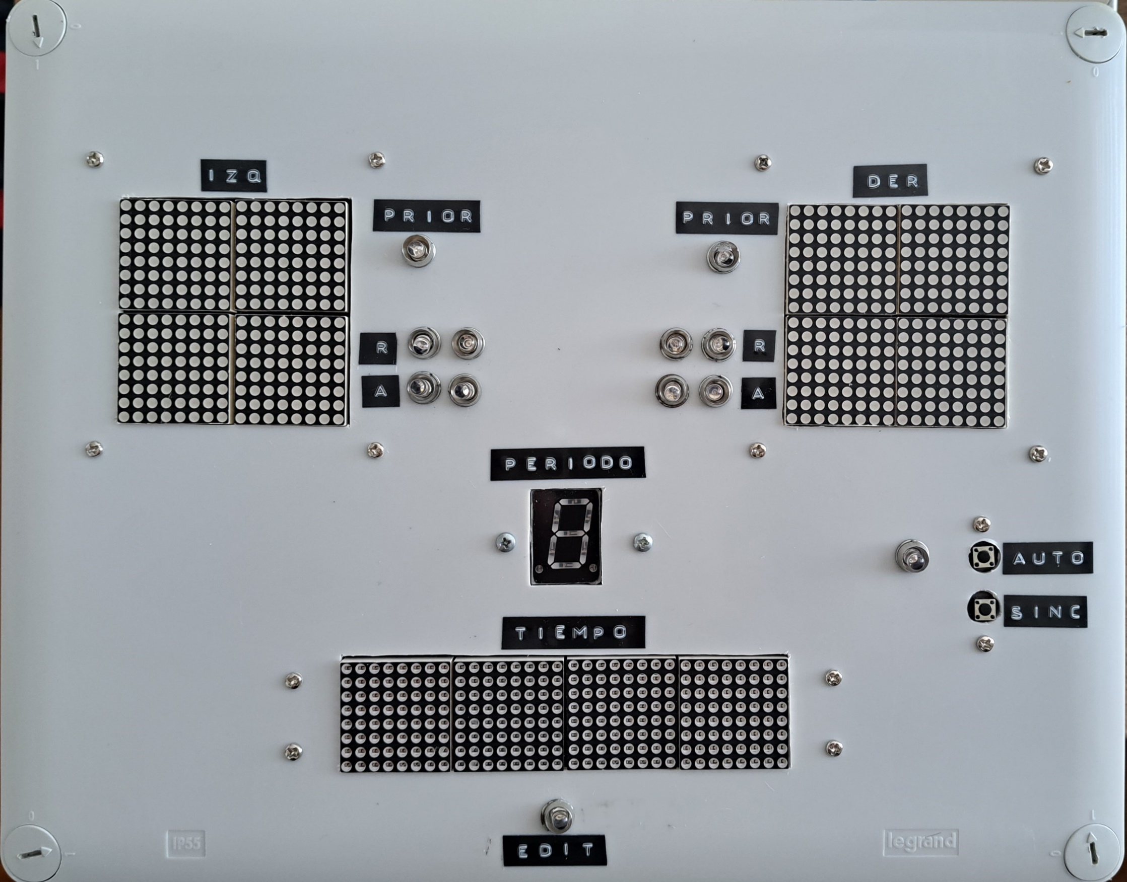

Imagen 11 Secuencia de aseguramiento de los fjadores de la tapa

# **Conexión a máquina St. George 11**

Es posible conectar este equipo a la máquina de esgrima “St. George 11”, usando el conector RJ45 para repetidores que tiene dicho dispositivo. Solo se debe conectar un extremo de un cable de red directo en uno de los conectores de la St. George 11 y el otro extremo a conector RJ45 de la máquina de puntaje.

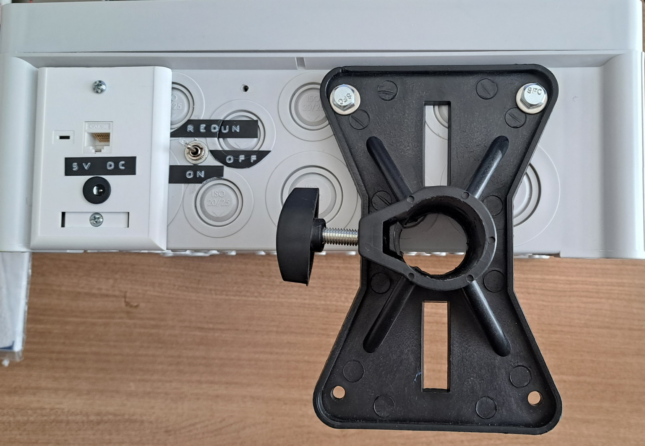

Imagen 12 Conector RJ45 en la parte inferior de la máquina

# **Control remoto**

## **Encendido y apagado**

El control remoto cuenta con un interruptor para encenderlo y apagarlo. Se recomienda apagar el control siempre que no esté en uso para evitar desgaste innecesario de baterías. Si el control está encendido se pueden observar luces rojas tenues a través de la parte frontal de este.

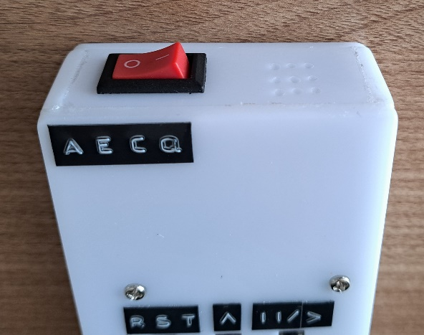

Imagen 13 Interruptor del control remoto en posición de apagado

## **Botones**

De izquierda a derecha, y de arriba abajo, se tienen los siguientes botones con sus respectivas funcionalidades, siempre que se recepte un comando, se emite un pitido corto desde la máquina. No es posible enviar comandos con menos de alrededor de 250 milisegundos de espera entre cada comando.

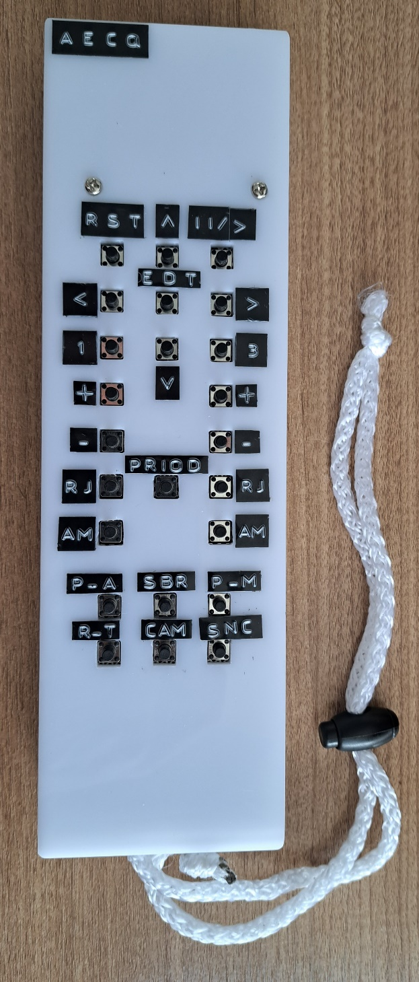

Imagen 14 Botones del control remoto

* **RST:**
* **˄:**
* **||/>:**
* **<:**
* **EDT:**
* **>:**
* **1**
* **˅:**
* **3:**
* **+ (izquierda):**
* **+ (derecha):**
* **- (izquierda):**
* **- (derecha):**
* **PRIOD:**
* **RJ (izquierda):**
* **RJ (derecha):**
* **AM (izquierda):**
* **AM (derecha):**
* **P-A:**
* **SBR:**
* **P-M:**
* **R-T:**
* **CAM:**
* **SNC:**

## **Baterías**

Con un destornillador tipo estrella se deben retirar los 4 tornillos que sostienen tapa posterior del control remoto. Retirando la tapa, se tiene acceso a las 4 baterías AA del control. La etiqueta “BAT” indica la parte inferior de la tapa. No se deben mezclar baterías usadas y nuevas para evitar posibles daños.

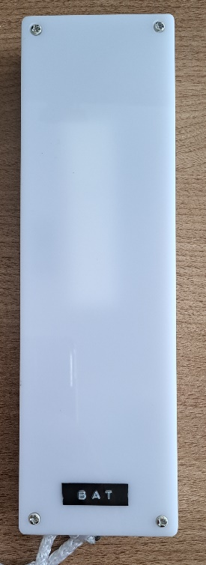 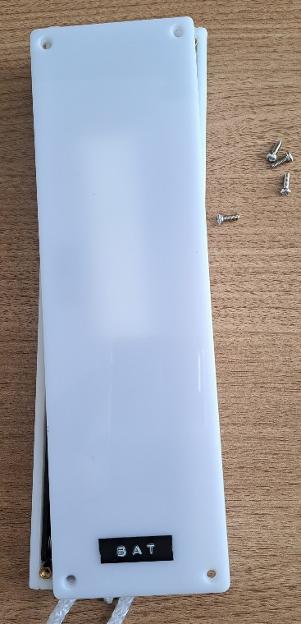 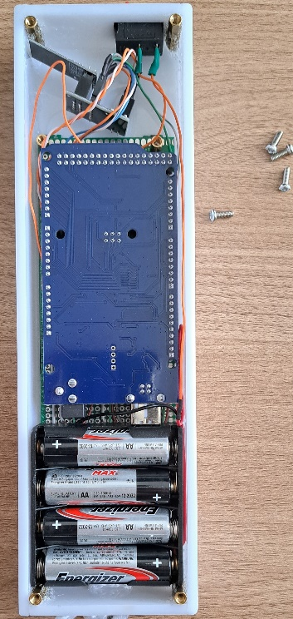

Imagen 15 Secuencia para remover la tapa del control remoto y acceder a las baterías

# **Alertas sonoras**

# **Solución de problemas comunes**

|  |  |  |
| --- | --- | --- |
| **Problema** | **Síntomas** | **Soluciones** |
|  |  |  |